INFORME Nº 31 - 2025-ST- CODISEC/MDCH
A: LIC. EVA ELIZABETH CHURA QUICAÑA
ALCALDE DEL DISTRITO DE CHOCO

De: BENJAMIN DOROTEO CHURA ARAGÓN
SECRETARIO TECNICO CODISEC- CHOCO
ASUNTO: INFORME TRIMESTRAL DE CUMPLIMIENTO (ITCA II)

Por la presente, informo:

En cumplimiento del Plan de Acción Distrital de Seguridad Ciudadana (PADSC) y de las disposiciones del Sistema Nacional de Seguridad Ciudadana, se elaboró el Segundo Informe Trimestral de Cumplimiento correspondiente al ITCA II, que abarca las acciones ejecutadas durante el segundo trimestre del año 2026 (abril - junio).
Se deja constancia de que las actividades contempladas en los objetivos estratégicos del PADSC para este trimestre han sido cumplidas en su totalidad, conforme al cronograma y al nivel de avance establecido.

INFORME TRIMESTRAL DE CUMPLIMIENTO DE ACTIVIDADES
II TRIMESTRE – COMITÉ DISTRITAL DE CHOCO
- MATRIZ TRIMESTRAL DE CUMPLIMIENTO DE ACTIVIDADES
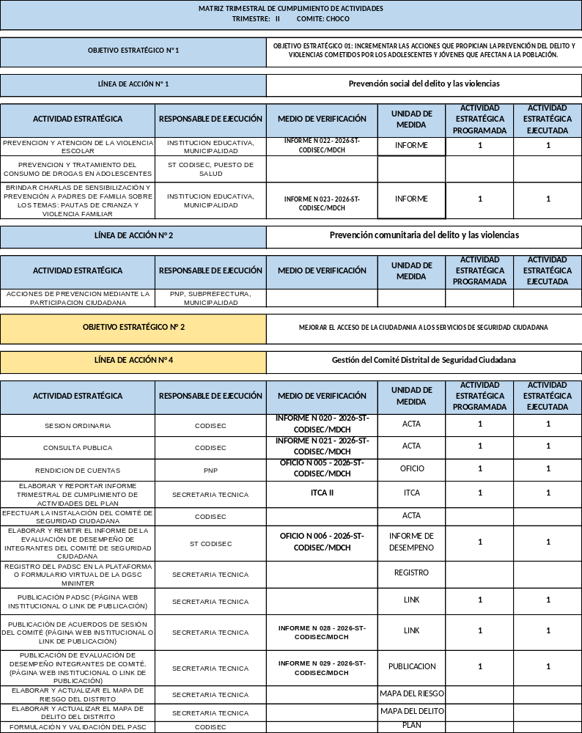
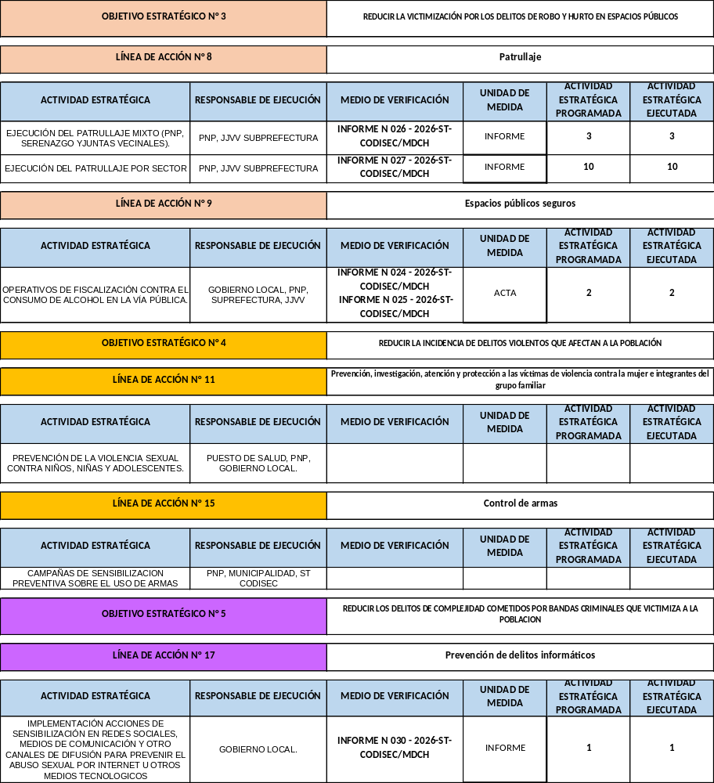

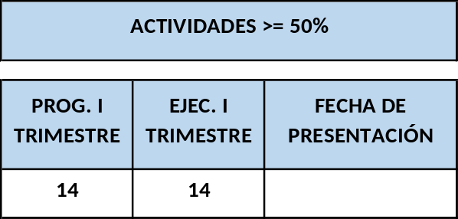
- ANÁLISIS DESCRIPTIVO
OBJETIVO ESTRATÉGICO N° 1: INCREMENTAR LAS ACCIONES QUE PROPICIAN LA PREVENCIÓN DEL DELITO Y VIOLENCIAS COMETIDOS POR LOS ADOLESCENTES Y JÓVENES QUE AFECTAN A LA POBLACIÓN
LÍNEA DE ACCIÓN N° 1: Prevención social del delito y las violencias
ACTIVIDAD ESTRATÉGICA: PREVENCIÓN Y ATENCIÓN DE LA VIOLENCIA ESCOLAR
Durante el segundo trimestre del año 2026, se programó 1 actividad de prevención y atención de la violencia escolar, la cual fue ejecutada en su totalidad. Esta acción está documentada en el INFORME N° 022 - 2026-ST-CODISEC/MDCH.
ACTIVIDAD ESTRATÉGICA: BRINDAR CHARLAS DE SENSIBILIZACIÓN Y PREVENCIÓN A PADRES DE FAMILIA SOBRE LOS TEMAS: PAUTAS DE CRIANZA Y VIOLENCIA FAMILIAR
Durante el segundo trimestre del año 2026, se programó 1 charla de sensibilización y prevención dirigida a padres de familia, la cual fue ejecutada en su totalidad. Esta acción está documentada en el INFORME N° 023 - 2026-ST-CODISEC/MDCH.
OBJETIVO ESTRATÉGICO N° 2: MEJORAR EL ACCESO DE LA CIUDADANÍA A LOS SERVICIOS DE SEGURIDAD CIUDADANA
LÍNEA DE ACCIÓN N° 4: Gestión del Comité Distrital de Seguridad Ciudadana
ACTIVIDAD ESTRATÉGICA: SESIÓN ORDINARIA
Durante el segundo trimestre del año 2026, se programó 1 sesión ordinaria, la cual fue ejecutada en su totalidad. Esta acción está documentada en el INFORME N° 020 - 2026-ST-CODISEC/MDCH.
ACTIVIDAD ESTRATÉGICA: CONSULTA PÚBLICA
Durante el segundo trimestre del año 2026, se programó 1 consulta pública, la cual fue ejecutada en su totalidad. Esta acción está documentada en el INFORME N° 021 - 2026-ST-CODISEC/MDCH.
ACTIVIDAD ESTRATÉGICA: RENDICIÓN DE CUENTAS
Durante el segundo trimestre del año 2026, se programó 1 actividad de rendición de cuentas, la cual fue ejecutada en su totalidad. Esta acción está documentada en el OFICIO N° 005 - 2026-ST-CODISEC/MDCH.
ACTIVIDAD ESTRATÉGICA: ELABORAR Y REPORTAR INFORME TRIMESTRAL DE CUMPLIMIENTO DE ACTIVIDADES DEL PLAN
Durante el segundo trimestre del año 2026, se programó la elaboración del ITCA II, cumpliéndose satisfactoriamente dicha actividad. Esta acción está documentada en la presentación del ITCA II.
ACTIVIDAD ESTRATÉGICA: ELABORAR Y REMITIR EL INFORME DE EVALUACIÓN DE DESEMPEÑO DE LOS INTEGRANTES DEL COMITÉ DE SEGURIDAD CIUDADANA
Durante el segundo trimestre del año 2026, se programó 1 informe de evaluación de desempeño, el cual fue ejecutado en su totalidad. Esta acción está documentada en el OFICIO N° 006 - 2026-ST-CODISEC/MDCH.
ACTIVIDAD ESTRATÉGICA: PUBLICACIÓN DE ACUERDOS DE SESIÓN DEL COMITÉ (PÁGINA WEB INSTITUCIONAL O LINK DE PUBLICACIÓN)
Durante el segundo trimestre del año 2026, se programó 1 publicación de acuerdos de sesión, la cual fue ejecutada en su totalidad. Esta acción está documentada en el INFORME N° 028 - 2026-ST-CODISEC/MDCH.
ACTIVIDAD ESTRATÉGICA: PUBLICACIÓN DE EVALUACIÓN DE DESEMPEÑO DE LOS INTEGRANTES DEL COMITÉ (PÁGINA WEB INSTITUCIONAL O LINK DE PUBLICACIÓN)
Durante el segundo trimestre del año 2026, se programó 1 publicación de evaluación de desempeño, la cual fue ejecutada en su totalidad. Esta acción está documentada en el INFORME N° 029 - 2026-ST-CODISEC/MDCH.
OBJETIVO ESTRATÉGICO N° 3: REDUCIR LA VICTIMIZACIÓN POR LOS DELITOS DE ROBO Y HURTO EN ESPACIOS PÚBLICOS
LÍNEA DE ACCIÓN N° 8: Patrullaje
ACTIVIDAD ESTRATÉGICA: EJECUCIÓN DEL PATRULLAJE MIXTO (PNP, SERENAZGO Y JUNTAS VECINALES)
Durante el segundo trimestre del año 2026, se programaron 3 patrullajes mixtos, los cuales fueron ejecutados en su totalidad. Esta acción está documentada en el INFORME N° 026 - 2026-ST-CODISEC/MDCH.
ACTIVIDAD ESTRATÉGICA: EJECUCIÓN DEL PATRULLAJE POR SECTOR
Durante el segundo trimestre del año 2026, se programaron 10 patrullajes por sector, los cuales fueron ejecutados en su totalidad. Esta acción está documentada en el INFORME N° 027 - 2026-ST-CODISEC/MDCH.
LÍNEA DE ACCIÓN N° 9: Espacios públicos seguros
ACTIVIDAD ESTRATÉGICA: OPERATIVOS DE FISCALIZACIÓN CONTRA EL CONSUMO DE ALCOHOL EN LA VÍA PÚBLICA
Durante el segundo trimestre del año 2026, se programaron 2 operativos de fiscalización, los cuales fueron ejecutados en su totalidad. Esta acción está documentada en el INFORME N° 024 - 2026-ST-CODISEC/MDCH e INFORME N° 025 - 2026-ST-CODISEC/MDCH.
OBJETIVO ESTRATÉGICO N° 5: REDUCIR LOS DELITOS DE COMPLEJIDAD COMETIDOS POR BANDAS CRIMINALES QUE VICTIMIZA A LA POBLACIÓN
LÍNEA DE ACCIÓN N° 17: Prevención de delitos informáticos
ACTIVIDAD ESTRATÉGICA: IMPLEMENTACIÓN DE ACCIONES DE SENSIBILIZACIÓN EN REDES SOCIALES, MEDIOS DE COMUNICACIÓN Y OTROS CANALES DE DIFUSIÓN PARA PREVENIR EL ABUSO SEXUAL POR INTERNET U OTROS MEDIOS TECNOLÓGICOS
Durante el segundo trimestre del año 2026, se programó 1 acción preventiva, la cual fue ejecutada en su totalidad. Esta acción está documentada en el INFORME N° 030 - 2026-ST-CODISEC/MDCH.

Atentamente,

Nombre del responsable de la Secretaría Técnica
Benjamín Doroteo Chura Aragón
Fecha de realizado el informe:
Jueves, 9 de Julio del 2026

Firma del responsable de la Secretaría Técnica del Comité de Seguridad Ciudadana

